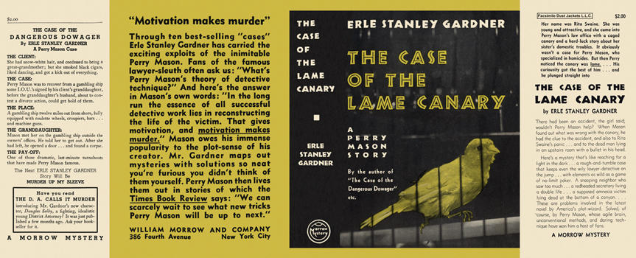

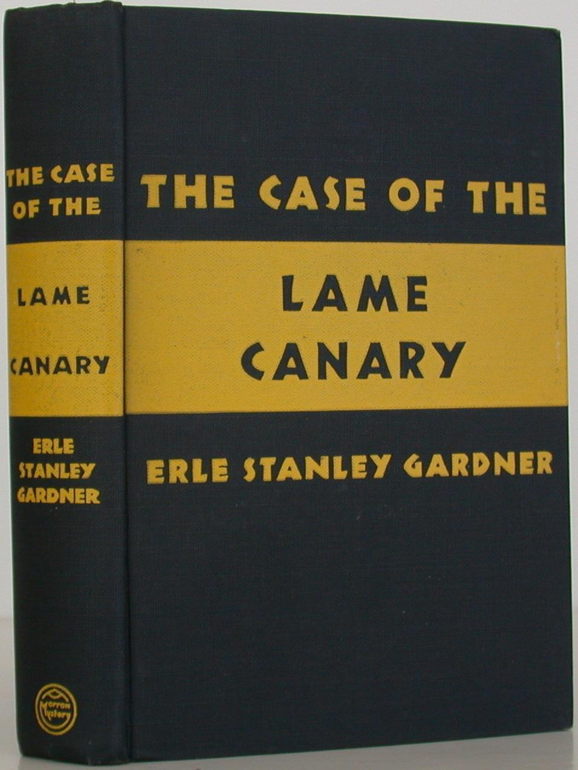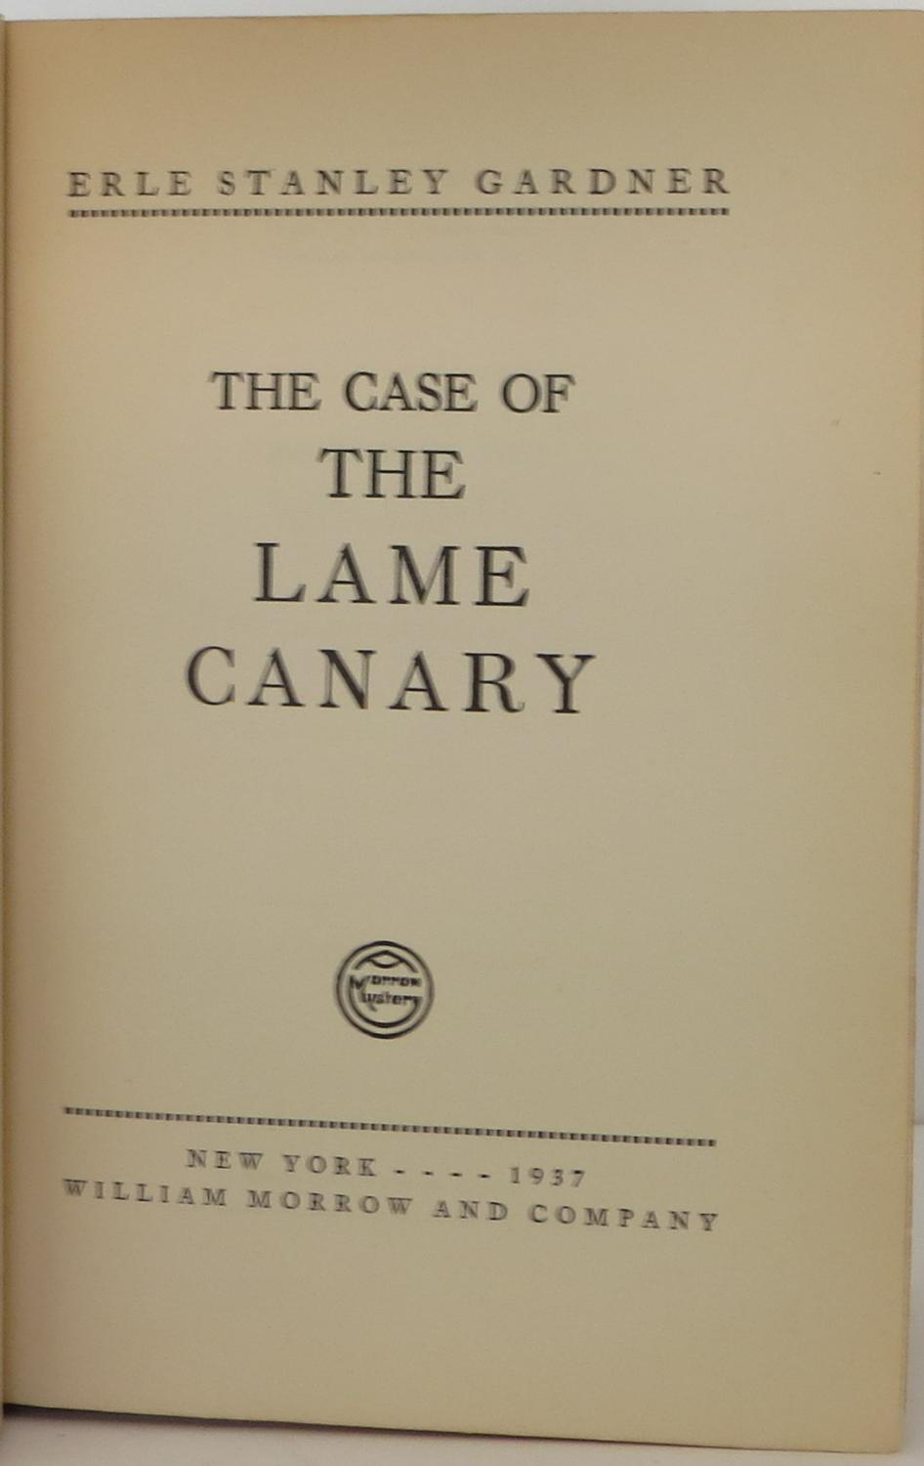

Gardner, Erle Stanley
The case of the lame canary
Morrow Mystery (USA) (1937) first printing

Суперобложка и внешний вид первого издания книги

